2.3 Hygiène des aliments
Quels aliments peuvent contenir des microbes dangereux ?
Document complémentaire élève (DCE1)
Lesquels des aliments ci-dessous sont le plus à risque d’être contaminés par des microbes dangereux ?

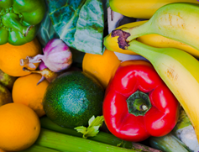
Fruits et légumes
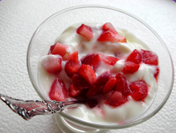
Yaourt
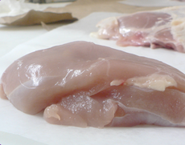
Poulet

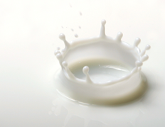
Lait
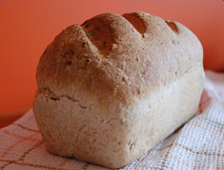
Pain
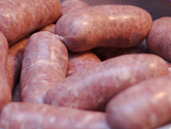
Saucisses

